**第一章 从世界看中国**

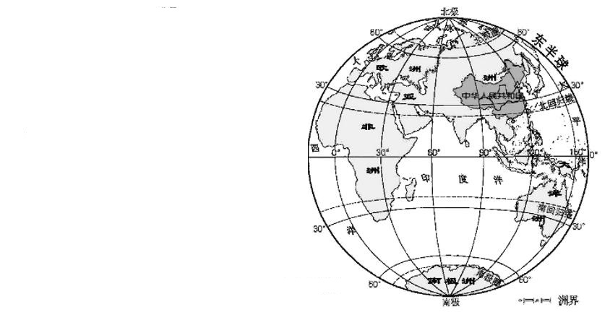 **第一节 疆域**

1.读右图描述我国的位置。

（1）我国全部位于 半球和 半球。

（2） （纬线）穿过我国南部，大部分位于 （五带)，南部小部分位于 ，没有地区位于 ，优势 。

（3）我国位于亚欧大陆的 部，太平洋的 岸，优势 。

2.读右图完成下列问题。

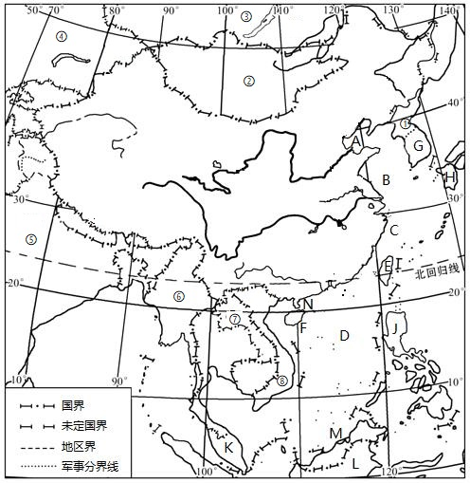

⑥

⑤

④

③

①

②

P

O

（1）海域：A 海，B 海，C 海，D 海

N 海峡，O 海峡，P 洋。

（2）主要岛屿：我国最大的岛屿E 岛，我国的第二大岛F 岛。

（3）陆上邻国：① ，② ，③ ，④ ， ⑤ ，⑧ 。

（4）隔海相望的国家：G 、H 、J 、M 、L 、K 。

（5）我国与 、 既陆上相邻，又隔海相望。(写出代号和名称）

（6）我国的内海： 、 （写出代号和名称)

（7）海陆兼备的大国

①我国的四至点：最南端为 省南沙群岛中的 ；

最北端在 省漠河县北端的 主航道中心线上；

最西端在 自治区的 上；

最东端位于 省黑龙江与乌苏里江主航道中心线的汇合处。

我国疆域辽阔，南北 差异显著（纬度因素），东西 差异显著(地球自转，经度跨度大)。

②我国陆地领土面积约 万平方千米，仅次于 和 （国家)，位居世界第 位。陆上国界线 多千米，与 个国家陆上接壤。大陆海岸线长 多千米，与 个国家隔海相望。

3.行政区划：

（1）我国的行政区域，基本分为 、 、 三级。目前，我国有 个省、 个自治区、 个直辖市和 个特别行政区，共计 个省级行政区域。

是中华人民共和国的首都。

（2）读图1—1—3，填出我国34个省级行政区域的全称、简称和行政中心。

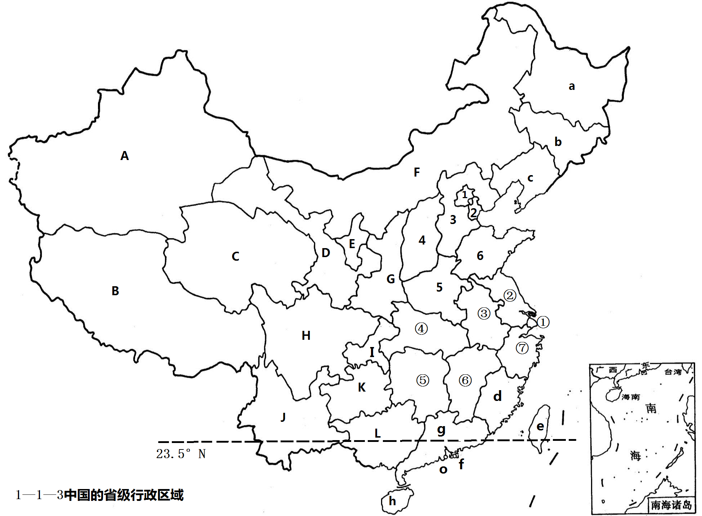

|  |  |  |  |  |  |  |  |
| --- | --- | --- | --- | --- | --- | --- | --- |
|  | 全称 | 简称 | 行政中心 |  | 全称 | 简称 | 行政中心 |
| ａ |  |  |  | ｅ |  |  |  |
| ｂ |  |  |  | ｆ |  |  |  |
| ｃ |  |  |  | ｇ |  |  |  |
| 1 |  |  |  | ｏ |  |  |  |
| 2 |  |  |  | ｈ |  |  |  |
| 3 |  |  |  | A |  |  |  |
| 4 |  |  |  | B |  |  |  |
| 5 |  |  |  | C |  |  |  |
| 6 |  |  |  | D |  |  |  |
| ① |  |  |  | E |  |  |  |
| ② |  |  |  | F |  |  |  |
| ③ |  |  |  | G |  |  |  |
| ④ |  |  |  | H |  |  |  |
| ⑤ |  |  |  | I |  |  |  |
| ⑥ |  |  |  | J |  |  |  |
| ⑦ |  |  |  | K |  |  |  |
| ｄ |  |  |  | L |  |  |  |

（3）省区之最（填简称）：陆地面积最大 跨经度最广

位置最东 最西 最南 最北

（4）北回归线自西向东穿过的省区依次是 、 、 、 。（填简称）

第二节 人口

1．人口数量：根据2020年第七次全国人口普查，我国人口总数为14.12亿（不包括港澳台），是世界上人口最 的国家。我国众多的人口，一方面为社会经济发展提供了充足的 和 。 另一方面，给我国 、 和社会经济带来沉重的压力。

2．我国的人口政策；为了控制人口数量，提高人口素质，自20世纪70年代开始我国把 作为一项基本国策。近年来，我国劳动年龄人口数量不断 ，老年人口比例不断 。

3.我国的人口分布：我国是世界人口密度较 的国家之一。

我国人口分布 。图示① —② 为我国人口地理界线，此线东南部人口 ，西北部人口 (填“稠密”或“稀疏”)。

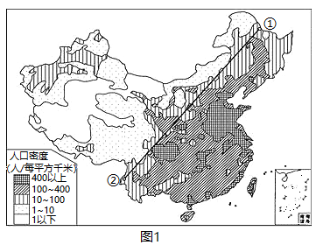

**第三节 民族**

1.我国的民族：我国共有 个民族，其中 族人口最多，约占全国人口总数的91%。在55个少数民族中， 族人口最多。少数民族数目最多的省级行政区域是 ， 分布最广的少数民族是 。

2．民族分布特点：

（1）汉族人口遍布全国各地，以 部和 部最为集中；

（2）少数民族人口主要分布在 、 和 地区；

（3）我国民族分布具有“ 、 、 ”的特点。

3．民族政策：我国宪法规定，民族不论大小，一律 ；我国在少数民族聚居地区实行

制度。

4.民族文化：

（1）传统节日

族-苗年 族-泼水节 族-雪顿节

族-三月三歌节 族-那达慕节 族-元宵节

（2）中国入选世界非物质文化遗产的项目包括：

族木卡姆艺术、 族大歌、 族的《格萨尔》史诗、 族呼麦。

**第二章 中国的自然环境**

**第一节 地形和地势**

1.中国的地形特征： ， 。

2.地形的影响：

(1)不利影响： 不便，不利于发展耕作业。

(2)有利影响：在发展 业、 业、旅游业、采矿业等方面，往往具有优势。

3.中国的地势特征： ， 。

4.地势的影响：

（1）我国西高东低地势 (利于或不利于)海上湿润气流深入内陆，形成 ，有利于 生产。

（2）我国众多大河滚滚 流，便利东西交通。

（3）河流从高一级阶梯流入低一级时，落差很大， 资源极为丰富。

5.读图识图练习：

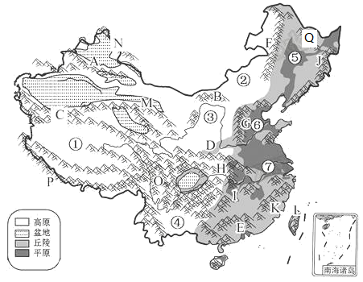

3

4

⑧

2

1

1.山脉：

A 山脉B 山脉C 山脉D E

F G 山脉H I

J 山脉K 山脉L 山脉

M 山脉N 山脉Q

O 山脉

P 山脉

2.地形区：① 高原② 高原③ 高原④ 高原

⑤ 平原⑥ 平原⑦ 平原⑧ 丘陵

1 盆地2 盆地3 盆地4 盆地

3.阶梯分界线：

|  |  |  |
| --- | --- | --- |
| 阶梯名称 | 平均海拔（米） | 主要地形 |
| 第一级阶梯 | 米以上 | 以 为主 |
| 界线： （填山脉代号） | | |
| 第二级阶梯 | 米一 米 | 以 、 为主 |
| 界线： （填山脉代号） | | |
| 第三级阶梯 | 米以下 | 以 、 为主 |

第二节 气候

1.中国的气温特点：冬季 ，夏季 （除青藏高原外）。

我国冬季最冷的地方是**漠河**，夏季最热的地方是新疆的**吐鲁番盆地**。

2.中国的降水特点：

（1）降水空间分布：年降水量分布的总趋势是从 向 递减。

我国降水最多的地方是台湾的火烧寮，最少的是吐鲁番盆地的托克逊。

（2）降水时间分布：集中在 季，南方雨季长，北方雨季短；降水的年际变化 。

**3.** 是我国气候的两个主要特征。

4.影响我国气候的因素，主要有 **、 、**  等。

5.秦岭一淮河一线地理意义：

（1）大致沿 1月0℃ 等温线，此线以北河流冬季（有或无）结冰期，以南河流冬季（有或无）结冰期。

（2）  年等降水量线分布。

（3）温度带：大致经过  和  的分界线。

（4）干湿区：大致经过  和  的分界线。

（5）气候类型：和的分界线。

6.读中国温度带图，填写温度带名称和熟制。

根据气温的南北差异，并结合农业生产实际，划分了不同的温度带

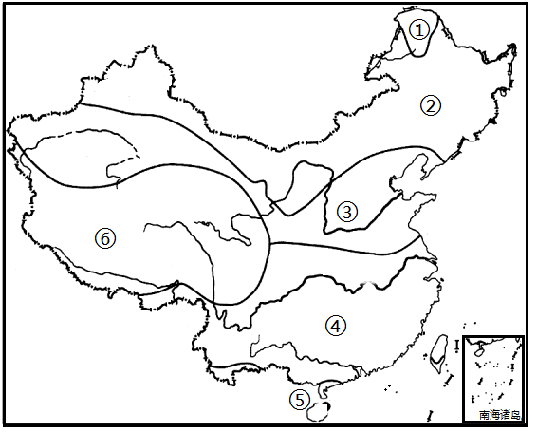

①  带，熟制为  ，

②  带，熟制为  ，

③  带，熟制为  ，主要水果  和梨。

④  带，熟制为  ，主要水果有  。

⑤  带，熟制为 ，主要水果有  。

⑥  区，熟制为  ，

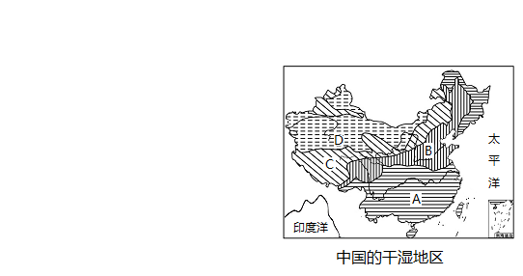7.读中国干湿区图，填写干湿区名称。根据一个地区的降水量和蒸发量的对比关系，把我国划分成四类地区：

A  区，植被 ，耕地类型 。

B  区，植被  ，耕地类型  。

C  区，植被  。

D  区，植被 ， 广布。

干湿区AB分界线为  年等降水量线，其大致与一线一致。干湿区BC分界线为  年等降水量线；干湿区CD分界线为  年等降水量线。

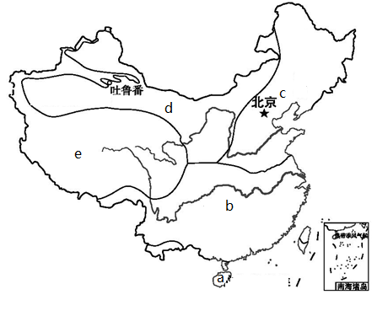8.读中国气候类型分布图，填写气候类型名称。

**a** 气候特征：；

**b** 气候特征：；

**c** 气候特征：；

**d**

**e**

季风气候优点：，有利于农业生产。

9.比较冬季风和夏季风

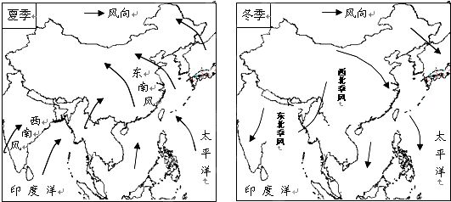

|  |  |  |
| --- | --- | --- |
|  | **冬季风** | **夏季风** |
| **源地** | 亚欧大陆内部蒙古和西伯利亚 | 、印度洋 |
| **风向** |  | 东南风、 |
| **性质** | 寒冷干燥 |  |
| **对气候的影响** | 加剧北方的，使南北温差 | ，利于农作物生长；  夏季风进退异常，降水 **过多** 或 **过少** |

第三节 河流

1.读我国内、外流区分布图。

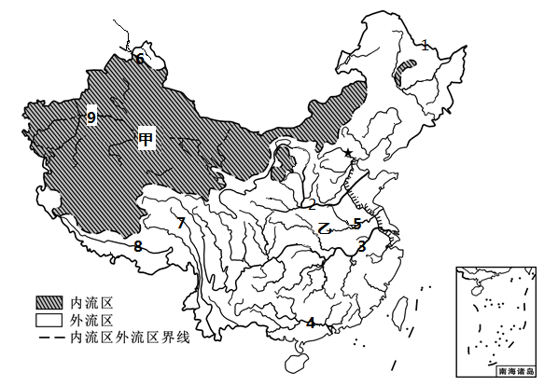

（1）图中甲区域位于以为主，乙区域位于以为主。

（2）写出图中数字代表的河流名称及注入地：

1  2  3  4  5  7  最终都流入洋

6最终都流入  洋

8  最终都流入  洋

9  没有注入海洋，属于（外流/内流）河。

受我国地势特征的影响，我国多数河流流向。

1. 河流的水文特征包括**水量、水位、流量、流速、汛期与枯水期、含沙量、结冰期**等。一般来说，我国季降水 **集中** ，河流水位，流量，形成；冬季降水，河流水位，流量，形成。内外流河的汛期均出现在季，内流河汛期主要补给水源是，外流河汛期主要补给水源是。东北河流有两个汛期分别出现在（主要补给水源积雪消融）

和（主要补给水源）。

3.秦岭﹣淮河一线南北河流水文特征比较：

|  |  |  |  |  |
| --- | --- | --- | --- | --- |
|  | **水量**  **（大/小）** | **结冰期**  **（有/无）** | **汛期**  **（长/短）** | **含沙量**  **（大/小）** |
| 秦岭﹣淮河以北 |  |  |  | （黄河含沙量最大；黑龙江含沙量小） |
| 秦岭﹣淮河以南 | （长江最大） |  | （珠江最长） |  |

4.**长江的开发与治理**

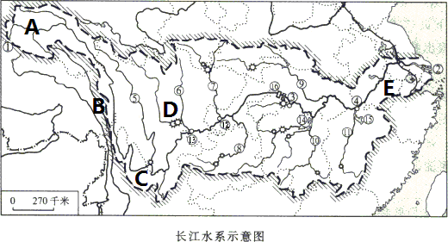

（1）长江发源于高原上的山脉，注入海，全长千米，它是我国长度最、流域面积最、水量最的河流，大部分位于温度带），结冰期（有/无）。

（2）长江经过的地形区：A高原、 B山区、C高原、 D盆地、

E平原。

（3）长江经过的省区： 。（写简称）

（4）长江上游与中游的分界点③，中游与下游的分界点④。

（5）湖泊：⑭为湖，⑮是我国最大的淡水湖湖。

（6）支流多：⑤ **雅砻江** ⑥ **岷江** ⑦ **嘉陵江** ⑧ **乌江** ⑨⑩⑪

（7）水能：长江水能资源丰富，集中在游河段，有“”之称，建有大型水利枢纽工程⑯和葛洲坝，其中⑯具有、发电、养殖、供水等综合效益。

航运：长江干流横贯东西，以下四季通航，通航里程占全国内河航道里程的2/3，因此，人们把长江称为“”。

（8）长江流域的生态环境问题：

|  |  |  |  |
| --- | --- | --- | --- |
| 河段 | 问题 | 原因 | 治理 |
| 上游 |  | 乱砍滥伐等 | 植树造林等 |
| 中  下游 |  | 洪涝原因： | 防洪措施： |

**5.黄河的治理与开发**

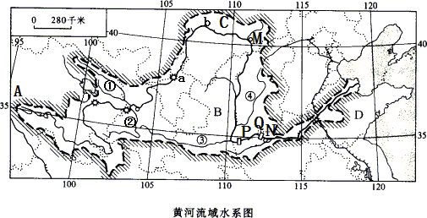

（1）黄河发源于高原上的山，呈巨大的“”字形，曲折东流注入海。全长千米，是我国第 **二** 长河；是世界上最大的河流，黄河含沙量最大的河段是流经  （地形区）的  游，；主要流经、和（干湿区），降水较少，蒸发量大，水量；

（有或无）结冰期。在初春或初冬时容易形成凌汛的河段是游和游。

（2）黄河流经地形区有A高原、B高原、C高原、D平原。

（3）黄河干流流经的省份有（简称）。

（4）黄河上游与中游的分界M ，中游与下游的分界N

（5）黄河的重要支流：上游①湟水②洮河，中游③④

**下游没有支流汇入是因为下游形成地上河。**

（6）黄河的奉献：

①形成了具有“塞上江南”美称的平原，a平原、b平原。

② **宁夏平原、河套平原、华北平原等**

**③**水能资源丰富：黄河的水能资源集中于游，梯级开发，水利枢纽Q **。**

**④旅游：如壶口瀑布**

（7）黄河上中下游存在的问题、原因及对策

治理黄河的关键是治 **沙** ，其根本措施在于加强中游**黄土** 高原的水土保持。

|  |  |  |  |
| --- | --- | --- | --- |
| 河段 | 问题 | 原因 | 治理 |
| 上游 |  | 气候干旱，过度放牧，滥垦草地 | 合理放牧，还**林** 还**草** |
|  | 纬度位置 | 引爆破冰 |
| 中游 |  | 土质疏松，  降水集中在季且多暴雨，  植被覆盖率 | 植树种草、修筑梯田、打坝淤地等措施进行**水土**保持 |
| 下游 |  | 河道变宽，流速减慢，泥沙沉积 | 、疏通河道、水利工程调水调沙等 |
|  |  | 引爆破冰 |

第四节 自然灾害

1.自然灾害：自然环境经常发生异常变化，其中有些会造成、财产损失、人员伤亡等危害，这样的异常变化叫作。

2.自然灾害分类 灾害：主要有、洪涝、、寒潮等。

灾害：主要有、滑坡、等。

3.我国自然灾害的特点：发生**频繁、受灾严重等**

4.防灾减灾：

（1）地震发生时应及时撤离到安全的，如果来不及撤离就躲在小开间的。

（2）发生泥石流应该向方向的山坡上跑。

5.读我国气象灾害分布图，写出下列气象灾害的名称。

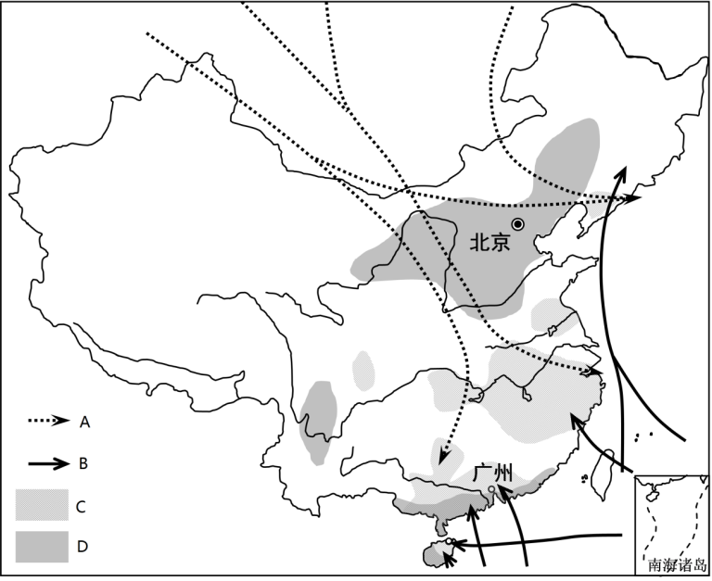

A灾害是，主要分布在**西北、华北、东北等地的秋冬春季**。青藏高原不受影响因**海拔高**。四川盆地不易受到影响因**北部有高大秦岭等山脉阻挡。**

B灾害是 **，** 地区的季节。

C灾害是 **，** 以南 （南方地区）的**夏季**。

D灾害是 **，华北地区的 季**多发。

6.滑坡、泥石流和地震的分布。

滑坡和泥石流： 部山区 ，以地区最为集中；

地震：主要分布在沿海和地区。位于板块  处(或火山地震带)。

例如，台湾岛位于亚欧板块和 板块 交界处（或环太平洋火山地震带）；

西南地区位于亚欧板块和 板块 交界处（或地中海—喜马拉雅火山地震带）。

**第三章 中国的自然资源**

1. **自然资源的基本特征**

1．自然界中对人类活动 的土地、阳光、矿产、森林、水和水能等，称为自然资源。

2．自然资源分为 和 。

①可以在短间内更新、再生，或者可以循环使用，称为 ，如土地、阳光、森林、水和水能等。——合理利用，注意保护和培育。

②形成、再生过程非常缓慢，相对于人类历史而言，几乎不可再生，用一点就少一点，称为

，如煤炭、石油、铁矿等。——应当珍惜和节约使用。

3.我国自然资源国情特点是我国自然资源国情特点是总量 ，类型 ，人均 。

4.下列属于节约和保护自然资源的行为方式是 （填序号）。

①垃圾分类回收②减少使用一次性消费品③不用或少用贺卡 ④不能用的废旧电池随手扔掉

1. **土地资源**

1. 我国土地利用类型种类齐全，可分为农业用地、建设用地、难利用的土地等。

耕地、草地、林地属于 ；城乡建设用地、交通用地、工矿用地属于 ；永久积雪和冰川、戈壁等属于 。

2.土地资源特点：总量 　、人均 　；类型 ；比例构成不尽合理，耕地比重 ， 　较多、 　不足；地区分布 。

3. 写出下列土地利用类型及相关问题。

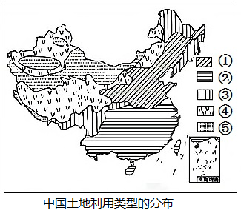

①是以 为主的耕地；②是以 为主的耕地；①和②大致以 （山脉）- （河流）为界。③是 ；④是 ；⑤是 。

耕地主要分布在 （方位） 和 （干湿地区） （地形）；

林地主要分布在 （方位） 和 （干湿地区） （地形）；

草地主要分布在 （方位） 和 （干湿地区）。

4.土地资源属于 资源，我国把“十分 、 利用土地和切实保护 ”作为一项基本国策。

5.合理利用和保护土地资源的措施：

（1）制定法律、法规，加强土地资源的管理和保护；

（2）营造防护林

（3）治沙、治水等综合治理

（4）对耕地：统一规划，加强农田基本建设和保护

（5）对草地：统一规划，建设人工草场，保护天然草场

（6）加强宣传教育，提高保护土地资源的意识。

**第三节 水资源**

1．我国水资源的总量 人均 ，约为世界人均水量的1/4；

2. 我国水资源时空分布不均

（1）空间特点： 丰 缺， 和 是我国缺水最严重的地区；

针对我国水资源空间分布不均的特点，我国采取的措施是 。

(2)时间特点： 多 少（填季节），同时年际变化也较大，从而导致了我国多

发 灾害；针对我国水资源时间分配不均的特点，我国采取的措施是 。

3.重要的跨流域调水工程——南水北调

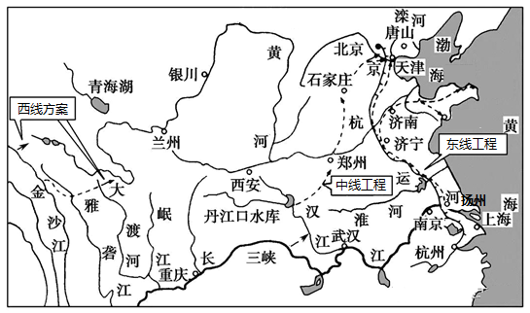

（1）我国各大水系中，水资源最丰富的水系是　　　水系，其次是　　　水系。

（2）南水北调工程分为 　　　、　　　和　　　三条调水路线；

（3）南水北调是把 流域丰富的水资源调到缺水严重的 和 地区。

（4）东线工程：从长江 游扬州江都抽引长江水，主要利用 输送，北达山东与天津。

中线工程：目前从 水库引水，沿线开挖渠道，自流北上，北达 。

西线方案：把长江 游的水引入 河，补充 地区的水资源。

4.节约用水、防治水污染的措施

（1）我国水资源利用率低， 惊人；严重的 也降低了水资源的可利用价值，进一步加剧了我国的缺水程度。

（2）节约用水的措施

①农业：改变灌溉方式，推广喷灌、滴灌技术；改变作物品种，种植耐旱、耗水量少的作物；

②工业：工业用水循环使用、重复使用；降低生产耗水，提高利用率；

③生活：一水多用；推广节水器具

（3）防治水污染的措施

①农业：减少农药、化肥的使用

②工业：污水处理，达标排放

③生活：少使用洗涤剂和清洁剂

**第四章 中国的经济发展**

**第一节 交通运输**

1. 是“经济发展的先行官”。

2.现代化交通运输方式： 运输、 运输、 运输、 运输、

运输。

3.现代化交通运输工具： 、 、 、 、 。

4.各类交通运输方式中，速度最快的是 ，最机动灵活的是 ，运费最便宜的是 ，运量最大的是，运费最高的是 。

5.选择交通运输方式：

（1）运距远、贵重、急需、量小的货物，适宜选择 运输。

（2）鲜活的或易变质的货物，运距较近，多采用 运输。

（3）大宗笨重货物，远距离运输，一般选择 运输或 运输。

6.我国最重要的交通运输方式是 。

7.“中国主要铁路线分布图”。

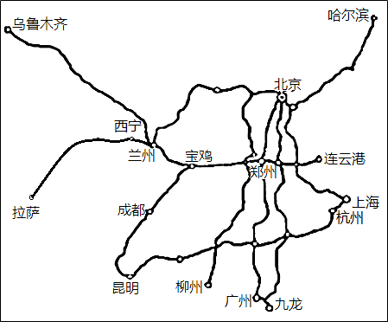

（1）我国铁路干线分布的格局是：因受自然和经济条件影响，东部地区铁路网 （稀疏或稠密），西部地区铁路网 （稀疏或稠密）。

（2）读“中国主要铁路线分布图”可知，我国主要铁路干线可以分为 干线和 干线两大组。

（3）南北干线：

北京一上海 线；北京一九龙 线；北京一广州 线：

北京一哈尔滨 线。

（4）东西干线：

上海—昆明 线；连云港一兰州一乌鲁木齐 线。

（5）西宁一拉萨 线。

（6）在铁路干线交会处,多形成重要的铁路交通运输枢纽，如 、 、 等。

**第二节 农业**

1.主要农业部门:农业主要包括 、 、 、 等部门。

2.农业重要性:农业是我国国民经济的 ，只有 实现了现代化，才能说中国实现了现代化。

3.农业的地区差异：我国农业的地区分布，主要表现为 与 、 与 的差异。

4.东西差异：

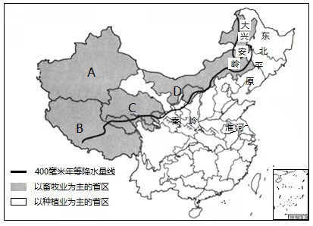

（1）分界线： 毫米年等降水量线，西牧东耕。

（2）东部地区

①种植业：面积广，多分布在 、 （干湿区)的 地区（地形）。

②林业：主要分布在 和 的天然林区，以及的 人工林区。

③渔业： 地区是海洋捕捞和海洋养殖的基地； 地区是我国淡水渔业最发达的地区。

（3）西部地区

①畜牧业：草场广布，以 为主，形成了A 牧区、B 牧区、

C 牧区、D 牧区四大牧区。

②种植业：面积很小，只分布在有灌溉水源的 、 和 。

5.南北差异: 分界线为

|  |  |  |  |  |  |
| --- | --- | --- | --- | --- | --- |
| 项目 | | 秦岭—淮河以北 | | 秦岭—淮河以南 | |
| 东北地区 | 华北地区 |
| 耕地类型 | |  | |  | |
| 农  作  物 | 粮食作物 | 小麦、玉米、水稻 |  |  | |
| 油料作物 | 大豆 | 花生 |  | |
| 糖料作物 |  |  |  | |
| 主要水果 | | 苹果、梨 | | 柑橘 | 香蕉、椰子 |
| 作物熟制 | |  | 两年三熟  —年两熟 | 一年两熟 一年三熟 | |

6.垂直差异：在我国西南部的山区,农作物的种类、耕作制度随 的不同而不同。

**7.发展农业要因地制宜**

（1）“因地制宜”的原因：我国各地 存在很大差异，每个地区都有发展农业

和 。

（2）“因地制宜”的重要内容：

把要发展的农业 或 ，布局在 它发展或生长的地区，以充分利用当地 的优势；

①地形平坦，土壤肥沃，水源丰富，利于耕作，这叫“宜粮则粮”

②地形陡峭，易水土流失，林业可保持水土，这叫“宜林则林”

③牧草生长良好，适宜发展畜牧业，这叫“宜牧则牧”

④河湖较多，适宜发展渔业，这叫“宜渔则渔”

同时发展农业生产，还要考虑当地的 条件。

**第三节 工业**

1.工业的分类：

（1）以生产生产资料为主的工业部门为 (重或轻)工业。例如：煤炭开采，金属矿产的冶炼加工，化学工业等。

（2）以生产生活资料为主的工业部门为 (重或轻)工业。例如：食品加工，纺织，2.我国工业的分布：

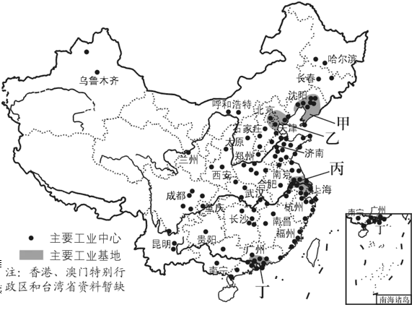

（1）我国工业分布的基本格局：

西部地区主要工业中心较少，分布 (密集或稀疏)；中部地区工业中心 (较多或较少)；东部沿海地区工业中心 (密集或稀疏)并集中了主要工业基地。形成了四大工业基地甲 工业基地、乙 工业基地、丙 工业基地、

丁 工业基地。

（2）我国的四大工业基地均位于 地区。甲是我国最大的 工业基地。乙是我国 最大的综合性工业基地。丙是我国最大的 工业基地。丁是以

工业为主的综合性工业基地。

3. 蓬勃发展的高新技术产业

（1）自20世纪80年代以来， 我国高新技术产业发展迅猛。近年来，我国加快 自立自强，信息技术、人工智能、生物技术、新能源、新材料、高端装备等 产业不断发展壮大，一些关键核心技术实现突破。

（2）我国国家级高新技术产业开发区多依附于 城市， 地区高新技术产业发展速度远高于 地区。高新技术产业聚集地区主要有 地区、

地区、 地区。

（3）我国首个国家级高新技术产业开发区是 ，被誉为我国的“硅谷”。湖北武汉东湖高新技术开发区被称为“ ”。